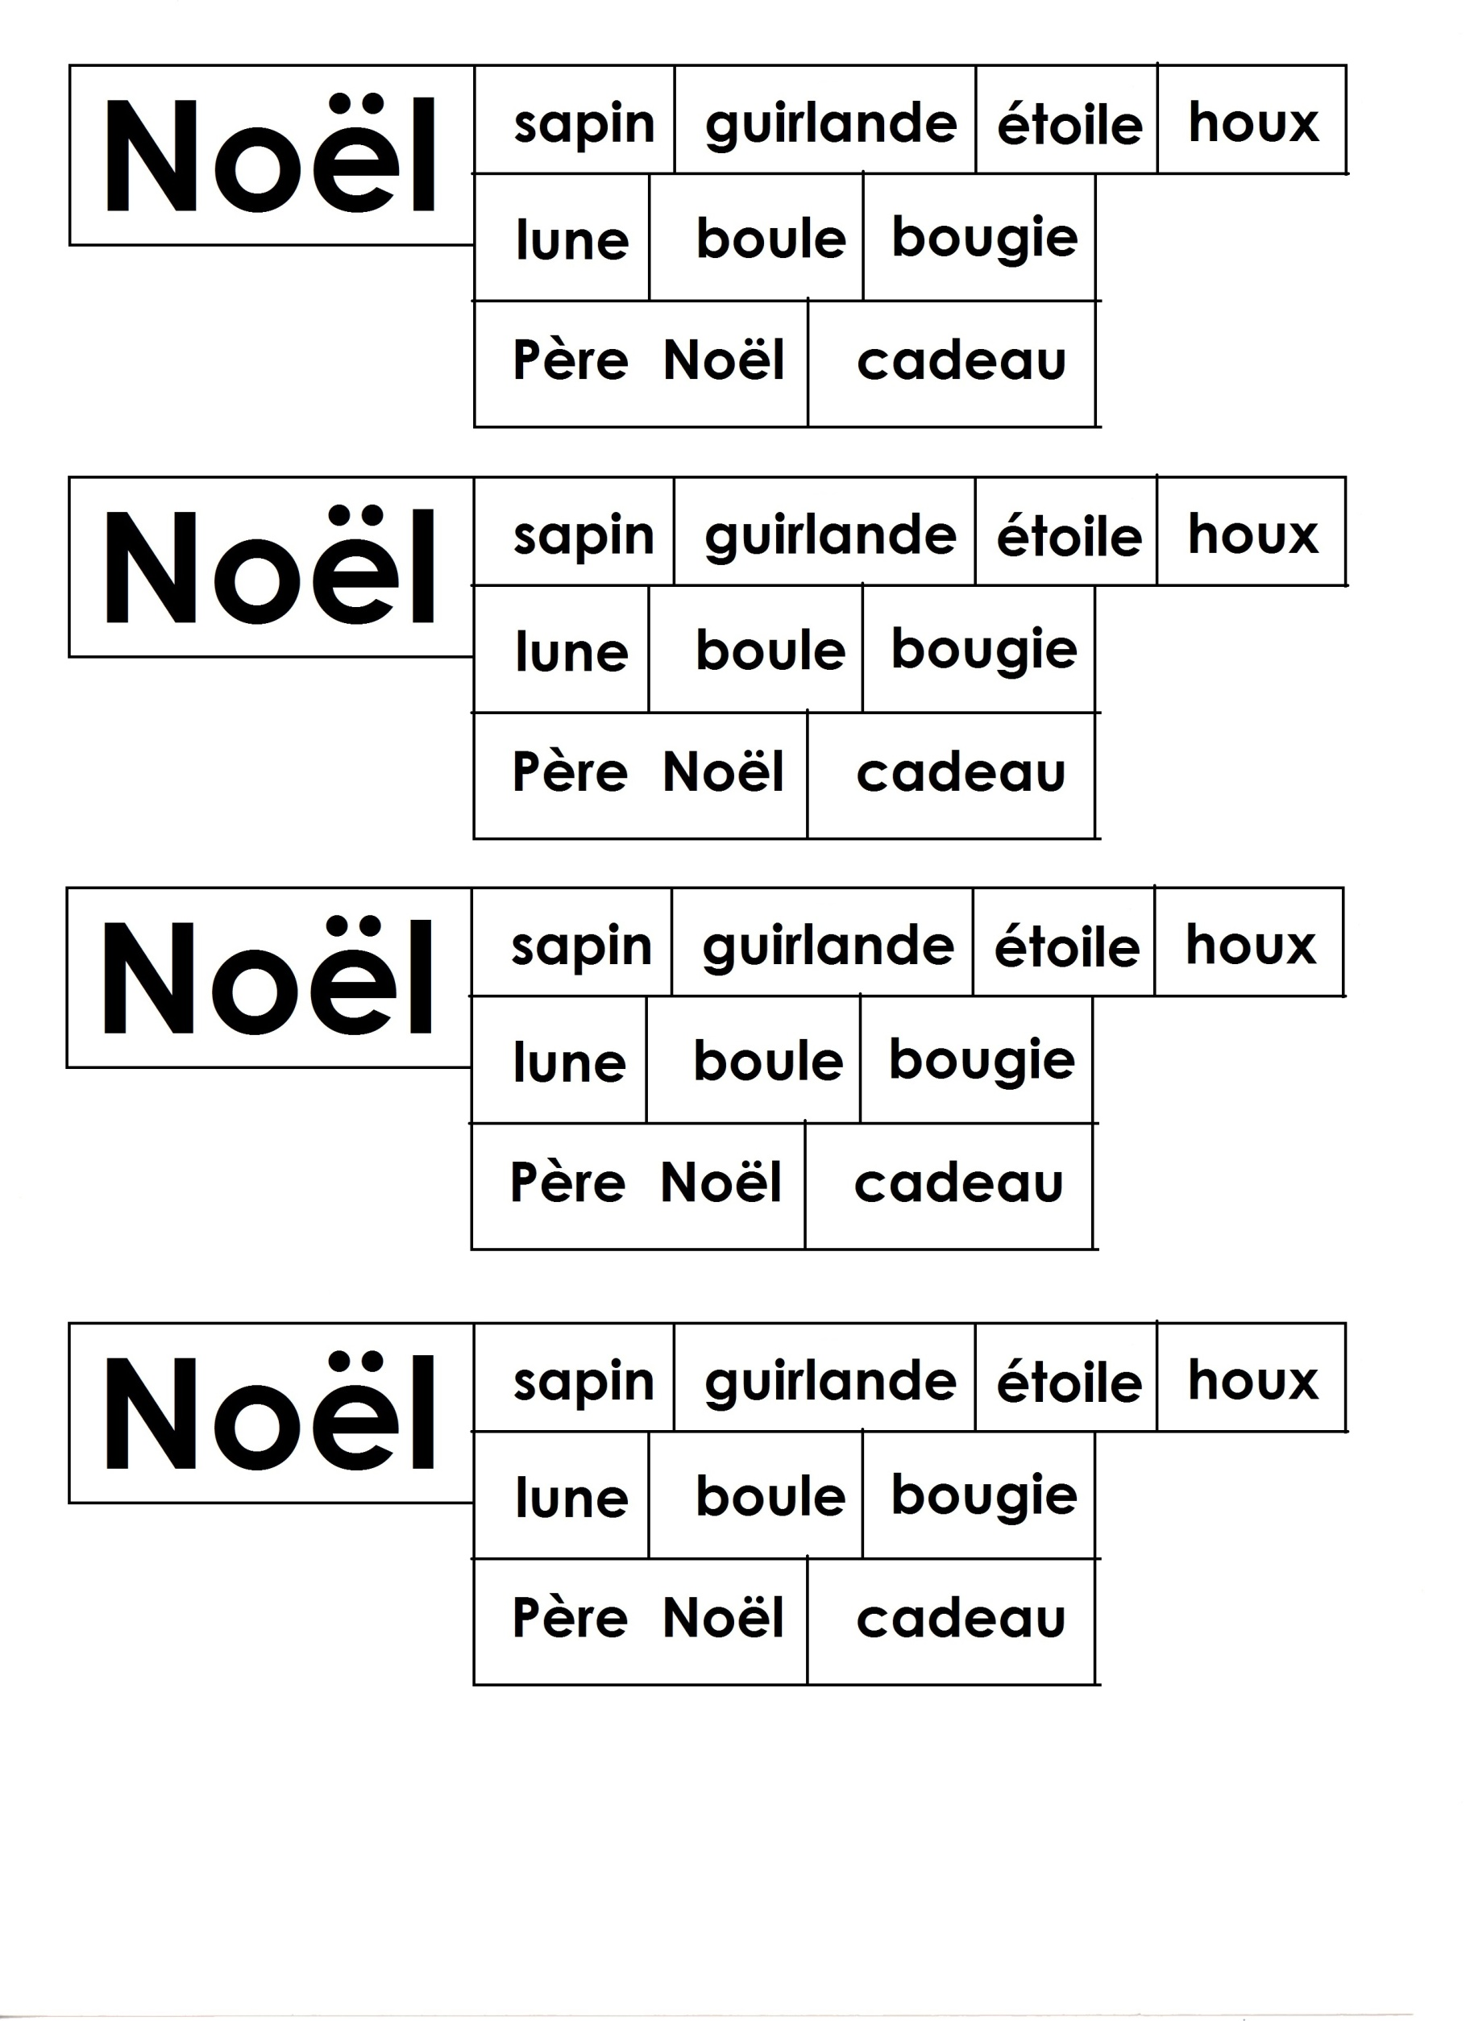

Mots à photocopier sur A4 jaune, à découper et coller sur le lexique de Noël avec les photos.